Cyngor Eglwysi Rhyddion Cymru
Free Church Council of Wales
Adroddiad y Llywydd Tachwedd 2023 – Mai 2024
Moderator’s Report November 2023 – May 2024
Rwyf wedi bod yn falch o’ch cynrychioli ac i helpu’r llais anghydffurfiol i gael ei glywed yn y ffyrdd canlynol:
I have been pleased to represent you and to help the non-conformist voice to be heard in the following ways:

- Ysgrifennu neges y Nadolig ar y cyd ag Archesgob Cymru ac Archesgob Caerdydd.
Writing the combined Christmas message with the Archbishop of Wales and the Archbishop of Cardiff.
- Mynychu cyfarfod arweinwyr eglwysi enwadol Cymru a drefnwyd gan Archesgob Cymru.
Attending the meeting of denominational church leaders in Wales organised by the Archbishop of Wales.
- Sgyrsiau gyda'u harweinwyr am gynulleidfa yn ymuno â CERhC.
Conversations with their leaders about a congregation joining FCCW.
- Cymryd rhan ym myfyrdod Radio Wales Dydd Gwener y Groglith gydag Archesgob Cymru ac Archesgob Caerdydd..
Taking part in the Radio Wales Good Friday meditation with the Archbishop of Wales and Archbishop of Cardiff.
- Sgyrsiau am y Llywydd nesaf.
Conversations about the next President/Moderator.
- Mynychu digwyddiadau coffáu Diwrnod Cofio'r Holocost yn y Deml Heddwch.
Attending Holocaust Memorial Day commemorations at the Temple of Peace.
- Mynychu digwyddiad trosglwyddo ‘Croes Cymru’ (adroddiad ynghlwm).
Attending the ‘Cross of Wales’ handover event (report attached).
- Mynychu Gwasanaeth Dydd Gŵyl Dewi yng Nghaerdydd.
Attending St David’s Day Service in Cardiff.
- Bod yn rhan o grŵp WhatsApp Cyngor Rhyng-ffydd Cymru.
Being part of the Interfaith Council of Wales WhatsApp group.
Simon Walkling 19/05/2024

The Cross of Wales
Hywel Dda had a cross which included a relic of the true cross, which he may have brought back from his pilgrimage to Rome in 928. It was known as the Cross of Neith, y Groes Naid. It was passed down his line, but after the death of Llewelyn ap Gruffudd and the execution of his brother Dafydd, it was taken by Edward I in 1283. It was given to St George’s Chapel, Windsor by Edward III and disappeared after Edward VI removed it to the Tower of London.
The idea of creating a modern ‘Cross of Wales’ has resulted in a cross which includes a part of the wooden cross piece that St Helena, Constantine’s mother, brought back from her pilgrimage to the Holy Land, believing it to be a relic of the true cross. The Pope gave the fragment as a gift to King Charles. Michael Lloyd, a master silversmith made the cross which led the procession at the coronation.
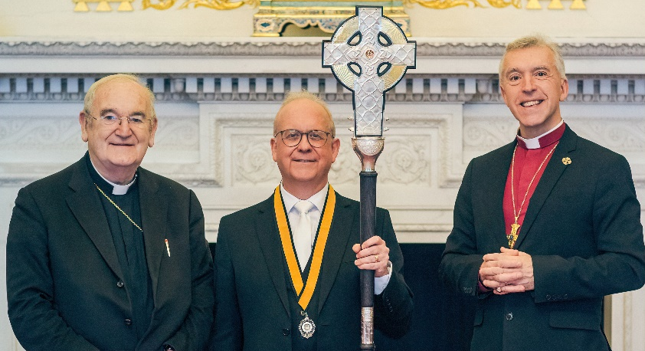
Earlier this year, Simon Walkling, the Moderator of the Free Church Council of Wales attended an event at the Goldsmith’s Hall, where the Archbishop of Wales received the cross to be kept in Wales. George Stack, the retired Archbishop of Cardiff was present to recognise various parts of the Christian family in Wales.
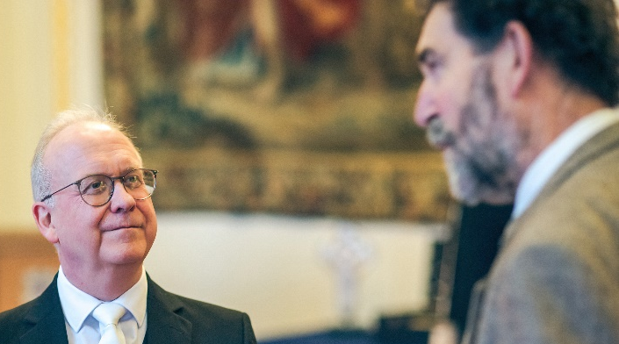
Simon said, ‘It was fascinating to meet Michael who made the cross. He said that working on a cross made you reflect on the crucifixion which asks questions of you.’
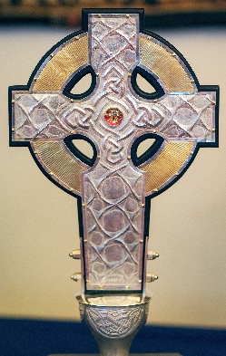
On one side the cross there is a Celtic pattern with the relic in the centre. On the other are the words of Dewi Sant. The cross is fixed to its base with bolts reflecting the industrial life of Wales, but in the end of each bolt is a blood stone to remind us of the wounds of Jesus on the cross. It is an ecumenical symbol, and the hope is that after a time in Bangor Cathedral it can tour round other places in Wales.
(Photos by Paul Read Photography)

Croes Cymru
Roedd gan Hywel Dda groes a oedd yn cynnwys crair o'r wir groes, y mae'n bosibl ei fod wedi dod yn ôl o'i bererindod i Rufain yn 928. Fe'i gelwid yn y Groes Naid. Fe'i pasiwyd i lawr ei linell, ond wedi marwolaeth Llewelyn ap Gruffudd a dienyddiad ei frawd Dafydd, fe'i cymerwyd gan Edward I yn 1283. Fe'i rhoddwyd i Gapel San Siôr, Windsor gan Edward III a diflannodd ar ôl i Edward VI gael ei ddileu i Dwr Llundain.
Mae’r syniad o greu ‘Croes Cymru’ fodern wedi arwain at groes sy’n cynnwys rhan o’r groesbren a ddaeth â Santes Helena, mam Cystennin, yn ôl o’i phererindod i’r Wlad Sanctaidd, gan gredu ei fod yn grair o’r wlad. gwir groes. Rhoddodd y Pab y darn yn anrheg i'r Brenin Siarl. Michael Lloyd, meistr gof arian, a wnaeth y groes a arweiniodd yr orymdaith yn y coroni.
Yn gynharach eleni, mynychodd Simon Walkling, Llywydd Cyngor Eglwysi Rhyddion Cymru ddigwyddiad yn Neuadd Goldsmith, lle derbyniodd Archesgob Cymru y groes i’w chadw yng Nghymru. Roedd George Stack, Archesgob Caerdydd wedi ymddeol yn bresennol i gydnabod gwahanol rannau o’r teulu Cristnogol yng Nghymru.
Dywedodd Simon, ‘Roedd yn hynod ddiddorol cwrdd â Michael a wnaeth y groes. Dywedodd fod gweithio ar groes wedi gwneud ichi fyfyrio ar y croeshoeliad sy’n gofyn cwestiynau i chi.’
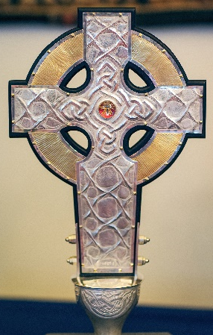
Ar un ochr i'r groes mae patrwm Celtaidd gyda'r crair yn y canol. Ar y llall mae geiriau Dewi Sant. Mae'r groes wedi'i gosod ar ei gwaelod gyda bolltau yn adlewyrchu bywyd diwydiannol Cymru, ond ym mhen draw pob bollt mae carreg waed i'n hatgoffa o glwyfau Iesu ar y groes. Mae’n symbol eciwmenaidd, a’r gobaith ar ôl cyfnod yn Eglwys Gadeiriol Bangor yw y gall fynd ar daith o amgylch mannau eraill yng Nghymru.
(Photos by Paul Read Photography)

